ỦY BAN NHÂN DÂN HUYỆN HOÀI ĐỨC
TRƯỜNG TIỂU HỌC TIỀN YÊN
------------------------------

SÁNG KIẾN KINH NGHIỆM

KINH NGHIỆM ĐỂ DẠY HỌC SINH HỌC TỐT
BÀI THỂ DỤC PHÁT TRIỂN CHUNG LỚP 2

Lĩnh vực/môn: Giáo dục thể chất
Cấp: Tiểu học
Tác giả: Hoàng Thị Lụa
Đơn vị công tác: Trường Tiểu học Tiền Yên
Chức vụ: Giáo viên

Năm học 2022 – 2023

MỤC LỤC

PHẦN THỨ NHẤT - ĐẶT VẤN ĐỀ:

1.1. Lý do chọn đề tài: 1

1.2. Mục đích nghiên cứu: 2

1.3. Đối tượng nghiên cứu: 2

1.4. Phương pháp nghiên cứu………………………………………………..2

1.5. Giới hạn phạm vi nghiên cứu. 2

PHẦN THỨ HAI - GIẢI QUYẾT VẤN ĐỀ:

2.1: Cơ sở lý luận của vấn đề: 3

2.2 Thực trạng của vấn đề. 3

2.3. Các biện pháp thực hiện: 4

2.4 Kết quả đạt được. 11

PHẦN THỨ BA - KẾT LUẬN VÀ KHUYẾN NGHỊ

3.1 Kết luận: 13

3.2. Khuyến nghị : 13

TÀI LIỆU THAM KHẢO

PHẦN THỨ NHẤT - ĐẶT VẤN ĐỀ:

1.1. Lý do chọn đề tài:

Trong thời kì đổi mới và hội nhập hiện nay, Môn Giáo dục thể chất góp phần thực hiện mục tiêu giáo dục phát triển phẩm chất và năng lực của học sinh,

trọng tâm là: trang bị cho học sinh kiến thức và kĩ năng chăm sóc sức khoẻ; kiến thức và kĩ năng vận động; hình thành thói quen tập luyện, khả năng lựa chọn môn thể thao phù hợp để luyện tập nâng cao sức khoẻ, phát triển thể lực và tố chất vận động; trên cơ sở đó giúp học sinh có ý thức, trách nhiệm đối với sức khoẻ của bản thân, gia đình và cộng đồng, thích ứng với các điều kiện sống, sống vui vẻ, hoà đồng với mọi người. Nội dung chủ yếu của môn Giáo dục thể chất là rèn luyện kĩ năng vận động và phát triển tố chất thể lực cho học

sinh bằng những bài tập thể chất đa dạng như: Các bài tập đội hình đội ngũ, các bài tập thể dục, các trò chơi vận động, các môn thể thao và kĩ năng phòng tránh chấn thương trong hoạt động thể dục thể thao. Mặt khác mục tiêu của giáo dục là đào tạo những con người toàn diện, tích cực, năng động và sáng tạo; phát triển cả về mặt trí tuệ lẫn thể chất. Chính vì vậy cả nước thực hiện chương trình giáo dục phổ thông 2018 Giáo dục thể chất là một bộ môn đảm nhận nhiệm vụ rất quan trọng trong phát triển xây dựng con người mới đó là đảm bảo và nâng cao thể lực cho học sinh. Qua môn học này, học sinh được hoàn thiện thể chất về mặt hình thái, chức năng của cơ thể con người; củng cố kĩ năng, kĩ xảo vận động cơ bản quan trọng phục vụ đời sống. Thông qua giáo dục thể chất còn rèn luyện cho các em phẩm chất đạo đức, tính tự giác tích cực, tinh thần đoàn kết và ý chí phấn đấu cho học sinh.

Những năm gần đây, vấn đề giáo dục thể chất đã được cộng đồng, ngành giáo dục, y tế và các bậc phụ huynh học sinh quan tâm nhiều hơn. Công tác giáo dục thể chất nhằm củng cố sức khỏe, tăng cường chức năng của cơ thể là đặc biệt quan trọng, nhất là lứa tuổi của học sinh tiểu học (từ 6 đến 11 tuổi). Trong đó, học sinh lớp 2 đang ở thời kì phát triển mạnh về thể chất lẫn tâm lý. Đây là giai đoạn phát triển thể chất và rèn luyện ý chí cho các em tốt nhất, việc xây dựng cho các em có một thể lực tốt, giúp các em phòng chống được bệnh tật, học tập tốt hơn và là nền tảng để các em sẵn sàng tiếp thu được những cường độ vận động cao hơn khi học lên những lớp học cao hơn.

Ở độ tuổi này, các em rất hiếu động, hồn nhiên và ít tập trung. Cho nên môn Thể dục không nên dạy theo khuynh hướng thể dục đơn thuần, máy móc gây cho các em sự mệt mỏi, nhàm chán mà phải kích thích cho các em sự hứng thú, tự tin, tự giác luyện tập. Mặt khác trong thực tế có nhiều em tập các động tác thể dục chưa đẹp, chưa tập hết biên độ động tác, tập theo kiểu hình thức đối phó,...Vậy làm

thế nào để tất cả học sinh lớp 2 đều tập đúng, đẹp và tốt các động tác thể dục nên tôi mạnh dạn chọn đề tài: “Kinh nghiệm để dạy học sinh học tốt bài thể dục phát triển chung lớp 2”ở trường tiểu học Tiền Yên – Hoài Đức – Hà Nội.

1.2. Mục đích nghiên cứu:

Mục đích nghiên cứu của đề tài là giúp học sinh lớp 2 học tốt bài thể dục phát triển chung ở trường tiểu học Tiền Yên – Hoài Đức – Hà Nội để từ đó đưa ra các biện pháp thiết thực, nâng cao chất lượng bài thể dục phát triển chung và môn giáo dục thể chất nói riêng, đồng thời góp phần thúc đẩy quá trình học tập của học sinh, nâng cao chất lượng học tập cũng như sự phát triển thể chất cho học sinh của trường Tiểu học Tiền Yên - Hoài Đức - Hà Nội.

1.3. Đối tượng nghiên cứu:

- Học sinh khối 2 - Trường Tiểu học Tiền Yên - Hoài Đức - Hà Nội.

- Một số kinh nghiệm để dạy học sinh học tốt bài thể dục phát triển chung lớp 2.

1.4. Phương pháp nghiên cứu:

Để giải quyết các nhiệm vụ đã đề ra, tôi sử dụng các phương pháp nghiên cứu sau:

1.4.1.Phương pháp điều tra: Bằng cách phát phiếu thăm dò ý kiến của học sinh, khảo sát thực trạng của việc học tập và thái độ của học sinh đối với môn thể dục trong nhà trường.

1.4.2. Phương pháp đối chiếu so sánh: Đối chiếu, so sánh chất lượng tập luyện bài thể dục phát triển chung trước và sau khi thực hiện đề tài.

1.4.3. Phương pháp quan sát: Thông qua việc dự giờ để quan sát được phương pháp giảng dạy của giáo viên, quan sát thái độ học tập của học sinh.

1.4.4. Phương pháp phỏng vấn: Phỏng vấn trực tiếp giáo viên giảng dạy môn thể dục để được nắm bắt được tình hình học tập của học sinh. Phỏng vấn trực tiếp học sinh để nắm bắt tinh thần, thái độ học tập của học sinh.

1.4.5. Phương pháp trực quan: Sử dụng nhằm giúp học sinh xây dựng, hình ảnh ( biểu tượng ) động tác một cách chính xác.

1.4.6.Phương pháp tập luyện phân đoạn: Đó là phương pháp phân chia động tác thành từng phần để tập luyện .

1.4.7. Phương pháp trò chơi: Tạo cho học sinh hưng phấn và hào hứng khi tập luyện

1.4.8. Phương pháp nghiên cứu tài liệu: Tham khảo các tài liệu có liên quan.

1.5. Giới hạn phạm vi nghiên cứu.

Trong phạm vi nghiên cứu tôi đề cập đến những biện pháp để học sinh học tốt bài thể dục phát triển chung lớp 2, có hiệu quả trong giảng dạy môn Giáo dục thể chất ở khối 2 của trường Trường Tiểu học Tiền Yên - Hoài Đức - Hà Nội. Thời gian từ năm học: 9/2022 đến 3/2023.

PHẦN THỨ HAI - GIẢI QUYẾT VẤN ĐỀ:

2.1: Cơ sở lý luận của vấn đề:

- Chương trình Giáo dục thể chất lớp 2 được thực hiện theo chuẩn kiến thức kỹ năng cụ thể như sau:

+ Một tuần học 2 tiết, mỗi tiết 35 phút, cả năm gồm 70 tiết tương ứng 70 bài. Trong đó: Học kỳ I là 18 tuần dạy 36 tiết; học kỳ II là 17 tuần, dạy 34 tiết .

+ Đối với lứa tuổi học sinh Tiểu học đặc biệt là học sinh lớp 2 các em đang ở giai đoạn phát triển về chiều cao, cân nặng nếu được kết hợp với tập luyện đúng phương pháp sẽ phát triển một cách toàn diện về thể chất và con người.

Ngoài việc giảng dạy giúp cho các em có một biết cách chăm sóc sức khỏe, vệ sinh thân thể, hình thành các kĩ năng vận động cơ bản, thói quen tập luyện, tham gia thích cực các hoạt động thể dục, thể thao nhằm phát triển thể lực và tác phong nhanh nhẹn, giáo viên phải còn phải luôn giáo dục về đạo đức cho học sinh qua từng tiết học như: tính trung thực, tính tự giác, tính khiêm tốn, thật thà…cho nên môn giáo dục thể chất ở bậc Tiểu học chiếm một vị trí quan trọng trong giáo dục con người theo hướng toàn diện.

Đối với học sinh tiểu học, các em có trí nhớ trực quan phát triển chiếm ưu thế hơn trí nhớ từ ngữ. Ví dụ khi dạy bài mới giáo viên làm mẫu học sinh sẽ nhớ bài học được ít hơn, nếu đưa hình ảnh trực quan sinh động thì học sinh sẽ khắc ghi nội dung bài học dễ dang hơn … Vì vậy, học sinh lúc này chỉ quan tâm chú ý đến những môn học có đồ dùng, tranh ảnh trực quan sinh động, hấp dẫn, có trò chơi hoặc có cô giáo dịu dàng. Ngoài ra, học sinh vẫn còn thiếu sự tập trung cao độ, khả năng ghi nhớ và chú ý có chủ định, có tính hiếu động và dễ xúc động. Học sinh nhớ rất nhanh nhưng quên cũng rất nhanh. Trong quá trình dạy học và giáo dục, giáo viên cần nắm chắc đặc điểm này. Vì vậy làm thế nào để khi dạy bài thể dục phát triển chung cho học sinh lớp 2 thực sự thu hút được sự tập trung cao độ, tích cực tập luyện của các em có hiệu quả đó là vấn đề đòi hỏi người giáo viên phải đầu tư suy nghĩ và nghiên cứu.

2.2 Thực trạng của vấn đề.

2.2.1 Về thực trạng dạy bài thể dục phát triển chung của môn học Giáo dục thể chất:

Với trường Tiểu học Tiền Yên là một điểm trường còn nhiều khó khăn của huyện Hoài Đức nên điều kiện dụng cụ đồ dùng vẫn đang còn thiếu ðể cho các em có thể luyện tập một số môn tự chọn có trong chương trình của học kỳ II như: Đá cầu, bóng rổ, rổ ném bóng, bóng ném, thảm xốp…dẫn đến tình trạng phải thay đổi một số nội dụng của tiết dạy, chuyển hướng sang các bài tập, trò chơi khác có đầy đủ đồ dùng hơn, gián tiếp làm cho giờ dạy cũng không được như mong muốn của giáo viên.

Điều kiện của vùng dân cư cũng chưa được thuận lợi cho nên trang phục của các em học sinh cũng không được đồng đều, đa số học sinh mặc đồng phục quần xanh áo trắng, chứ chưa có đồng phục riêng cho lớp học thể dục, nên trong quá trình tập luyện các em cũng không cảm thấy thoải mái, tự tin trong từng động tác dẫn đến việc thực hiện đúng biên độ, phương hướng của từng động tác là chưa đạt yêu cầu.

Hiện nay tất cả các trường trong cả nước đều có giáo viên dạy riêng các môn như: Âm nhạc, Mĩ thuật, Tin học, Anh văn…. Môn giáo dục thể chất nói chung được đưa vào giảng dạy, được nhà trường tạo điều kiện thuận lợi về phương tiện và đồ dùng dạy học như: Tranh ảnh các bài thể dục phát triển chung, dây nhảy, cầu đá, bóng…cộng với sự giúp đỡ nhiệt tình của đồng nghiệp về chuyên môn đã giúp cho tiết học thể dục thêm sôi nổi, lí thú hơn với học sinh. Song do cơ sở vật chất của trường còn thiếu như: Nhà đa chức năng, học sinh chưa có đồng phục cho môn Giáo dục thể chất nên dẫn đến các em còn thiếu tự tin và khó khăn khi thực hiện chính xác các động tác của bài Thể dục và cũng ảnh hưởng tới chất lượng học tập chung của các em nên tôi đã tiến hành điều tra khối lớp 2, kết quả thu được như sau:
Khối | Sĩ số | Khảo sát trước khi chưa áp dụng các biện pháp
Khối | Sĩ số | T | % | H | % | C | %
2 | 119 | 84 | 70,6% | 35 | 28,4% | 0 | 0%

2.3. Các biện pháp thực hiện:

Để học sinh học tốt bài thể dục phát triển chung lớp 2 tôi đã mạnh dạn chọn các biện pháp sau:

2.3.1. Biện pháp “Dùng lời nói”:

Phương pháp ung lời nói là phương pháp ung ngôn ngữ để chỉ đạo học sinh trong quá trình dạy học, nhằm đạt được các nhiệm vụ, yêu cầu của hoạt động. Đối với môn giáo dục thể chất phương pháp sử dụng lời nói thường sử dụng phân tích, giảng giải, phương pháp phân tích, chỉ dẫn và giao nhiệm vụ. Đối với phương pháp này là khẩu lệnh cần rõ ung, dứt khoát, chính xác. Đối với phương pháp sử dụng lời nói là phương pháp giáo viên sử dụng sử dụng xuyên suốt trong quá trình giảng dạy như trong phân tích kĩ thuật động tác, để nhận xét, giao nhiệm vụ, chỉ huy, điều hành.

Dạy đến động tác mới của bài thể dục phát triển chung: Giáo viên cần mô tả động tác, giải thích hoặc một số lưu ý khi thực hiện động tác, hướng dẫn cho học sinh thực hiện động tác (thị phạm), ung lời nói có tính chất, mệnh lệnh điều khiển học sinh khi thực hiện động tác và cuối cùng là đánh giá kết quả đạt được sau mỗi lần thực hiện động tác.

Ví dụ: Khi ôn tập 3 động tác đầu của bài thể dục phát triển chung:

Bước 1: Nêu tên và những yêu cầu cần thiết khi tập động tác vươn thở, tay và chân.

Bước 2: Giáo viên hô cho học sinh thực hiện.

Bước 3: Giáo viên vừa hô vừa dừng lại ở những động tác mà các em thực hiện còn sai nhiều để sửa từng chi tiết nhỏ của động tác.

Bước 4: Cán sự hô, giáo viên nhắc nhở, sửa ungho học sinh.

Bước 5: Phân công nhiệm vụ và vị trí tập luyện.

Phẩm chất và năng lực học sinh đạt được giúp học sinh khơi gợi về tư duy tích cực và nắm vững nhanh về nội dung học về kiến thức, kỹ năng, kỹ thuật, thể lực bồi dưỡng năng lực tự phân tích và giải quyết vấn đề.

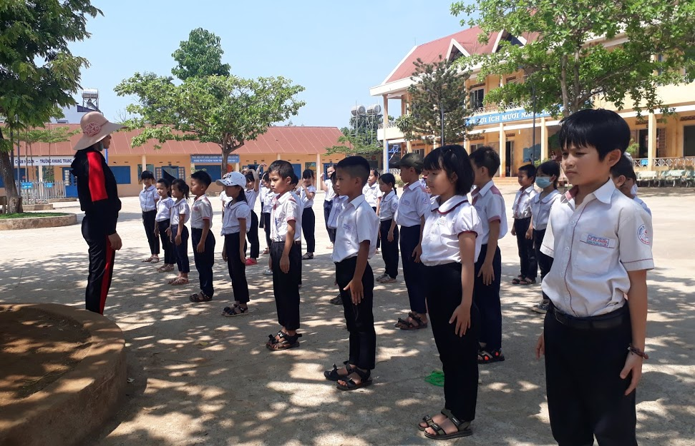

Hình ảnh minh họa: Giáo viên đang sử dụng biện pháp ung lời nói

2.3.2. Biện pháp “Trực quan” và “Làm mẫu”:

Trực quan là phương pháp dạy học mà giáo viên sử dụng những phương tiện trực quan , phương tiện kĩ thuật để tổ chức bài học. Đây là phương pháp cơ bản và là phương pháp được áp dụng một cách phong phú. Tác dụng của phương pháp trực quan là tạo biểu tượng cho học sinh, cụ thể hóa các động tác giúp học sinh nhớ kỹ, nhớ lâu, hiểu sâu, những hình ảnh kiến thức và những kỹ thuật giúp học sinh phát triển kĩ năng quan sát, trí tưởng tượng, tư duy và ngôn ngữ của học sinh. Đối với môn giáo dục thể chất nhóm phương pháp trực quan thường sử dụng phương pháp trực quan gián tiếp ( tranh ảnh, hình vẽ, âm thanh, vật chuẩn… ) và phương pháp trực quan trực tiếp: Làm mẫu, thể nghiệm (tập thử).

Với phương pháp trực quan gián tiếp cần lựa chọn các phương tiện trực quan phù hợp với mục đích, yêu cầu của tiết học còn với phương pháp trực quan trực tiếp làm mẫu cần chính xác, thẩm mĩ. Phương tiện trực quan gián tiếp: giáo viên sưu tầm tranh ảnh.

Ví dụ: Khi dạy động tác mới giáo viên sử dụng phương pháp trực quan nhằm giúp học sinh nhớ những hình ảnh về động tác của bài thể dục yêu cầu học sinh quan sát, thảo luận, thống và cho đại diện các tổ lên báo cáo kết quả. Yêu cầu của phương pháp này phải phù hợp với đối tượng học sinh. Năng lực mà học sinh đạt được đó là giúp học sinh phát triển khả năng tư duy, óc phán đoán, nhớ lâu.

2.3.3. Biện pháp “Thị phạm”:

Khi thị phạm giáo viên nêu tên động tác cần thị phạm, sau đó thị phạm lần một và phân tích kỹ thuật động tác,Thị phạm lần hai giáo viên nhấn mạnh lại điểm mấu chốt của động tác, của kỹ thuật động tác. Giáo viên cần thị phạm chính xác, hoàn chỉnh 2-3 lần, làm mẫu đúng thời điểm, giáo viên nên nói ngắn gọn, nhấn mạnh vào điểm mấu chốt của động tác. Nếu động học đến động tác có cấu trúc phức tạp, có thể hướng dẫn học sinh thực hiện từng phần và từng giai đoạn kỹ thuật động tác một cách tuần tự từ dễ đến khó, từ đơn giản đến phức tạp.

Ví dụ: Khi dạy động tác Chân của bài thể dục.

Bước 1: Giáo viên làm mẫu cho các em học sinh quan sát động tác chân của bài thể dục phát triển chung.

Bước 2: Giáo viên phân tích động tác.

Bước 3: Giáo viên chọn vị trí làm mẫu thực hiện động tác.

Bước 4: Giáo viên thực hiện chậm kỹ thuật động tác chân.

Bước 5: Vừa nhắc từng chi tiết của kỹ thuật động tác chân kèm mô phỏng động tác.

Bước 6: Giáo viên thực hiện hoàn chỉnh toàn bộ động tác chân.

Khi hướng đẫn học sinh học bài thể dục phát triển chung nên sử dụng nhiều hình thức giảng dạy đặc biệt là hình thức làm mẫu “soi gương” có nghĩa là đứng đối diện với nhau; mặt và hướng động tác của giáo viên là “mặt” và hướng của học sinh là “gương”.

2.3.4.Tổ chức tập luyện theo “nhóm” :

Kỹ thuật dạy là những biện pháp, cách thức hành động của giáo viên và học sinh nhằm thực hiện, điều khiển quá trình dạy và học. Trong các hoạt động của giáo viên hoạt động lựa chọn phương pháp và kĩ thuật dạy học là các hoạt động giáo viên hoàn toàn được giao quyền tự chủ và là hoạt động giáo viên được thể hiện chuyên môn và tài năng của mình. Các kĩ thuật dạy học rất phong phú và đa dạng nhưng với đặc thù của môn Thể dục (giáo dục thể chất ) có một số kĩ thuật dạy học phù hợp được sử dụng nhằm phát triển năng lực phẩm chất cho học sinh : kĩ thuật dạy học theo nhóm, kĩ thuật làm mẫu, kĩ thuật giao nhiệm vụ, kĩ thuật trình bày 1 phút…

*Kỹ thuật dạy học theo nhóm là một kĩ thuật dùng phổ biến trong dạy học môn Giáo dục thể chất (Thể dục ) và đây là kỹ thuật dạy học tích cực, cách thức thực hiện kỹ thuật dạy học gồm 4 bước:

+ Bước 1: Làm việc chung cả lớp, giáo viên chia tổ/nhóm giao nhiệm vụ và hướng dẫn các tổ/ nhóm làm việc.

+Bước 2: Học sinh làm việc theo tổ/ nhóm.

+ bước 3: Đại diện nhóm/ tổ lên báo cáo.

+ Bước 4: Nhận xét, đánh giá và tổng kết.

Học tập theo phương pháp nhóm tạo cơ hội cho học sinh phát triển tư duy, khả năng của bản thân và chủ động trong học tập một cách tích cực. Bên canh đó học tập theo nhóm học sinh yếu, kém, nhút nhát thêm mạnh dạn, tự tin và tạo điều kiện cho trẻ hòa nhập cộng đồng. Lưu ý khi sử dụng phương pháp này tổ chức nhóm vừa phải, trình độ giữa các nhóm tương đối đồng đều, khi tổ chức cho học sinh hoạt động theo nhóm giáo viên nên sử dụng nhiều cách chia nhóm

khác nhau để gây hứng thú cho học sinh đồng thời tạo cơ hội cho các em được học hỏi, giao lưu với nhau với bạn khắc trong lớp.

Ví dụ 1: Chia nhóm theo sở thích, chia nhóm theo ngày, tháng năm sinh, chia nhóm theo giới tính, hay chia nhóm cùng trình độ và nhóm hổn hợp. Giáo viên giữ vai trò cố vấn, hướng dẫn, giúp đỡ học sinh khi cần thiết nhằm tạo tư duy cho học sinh, phát triển khả năng của của bản thân, chủ động học tập một cách tích cực.

Ví dụ 2: Sau khi hướng dẫn các em học “Vươn thở và tay” giáo viên chia lớp thành các tổ/ nhóm lớn tập theo khu vực có quy định thời gian dưới sự điều khiển của các tổ/ nhóm trưởng cùng với sự hướng dẫn kịp thời của giáo viên. Từ các tổ / nhóm ban đầu tổ trưởng sẽ yêu cầu cá nhân thực hiện động tác sau đó tập nhóm đôi để 2 bạn tập luyện, nhóm (tổ), giáo viên quan sát các nhóm tập luyện hoặc đến từng nhóm nhận xét bổ sung và nhận xét đối với từng hoạt động của các tổ/nhóm.

Như vậy phương pháp này giúp các em phát huy được một số năng lực, phẩm chất của học sinh như: Tích cực, tự giác tham gia học tập và chấp hành sự phân công của tổ, nhóm trưởng, mạnh dạn trong giao tiếp, nói to, rõ ràng, biết giúp đỡ bạn bè….Hình thành phẩm chất biết đánh giá, nhận xét, góp ý cho bạn, tự giác tập luyện, cho phép cá nhân biểu thị ý kiến của mình, tạo điều kiện cho học sinh học hỏi, giúp đỡ lẫn nhau và tăng khả năng biểu đạt của học sinh trước đám đông, hơn hết giáo viên có nhiều thời gian quan sát, sửa lỗi sai của các động cho các em, trên tinh thần động viên khích lệ học sinh là chính, tạo sự hưng phấn trong học tập đồng thời giảm sự uể oải, thiếu tập trung ở một số học sinh .

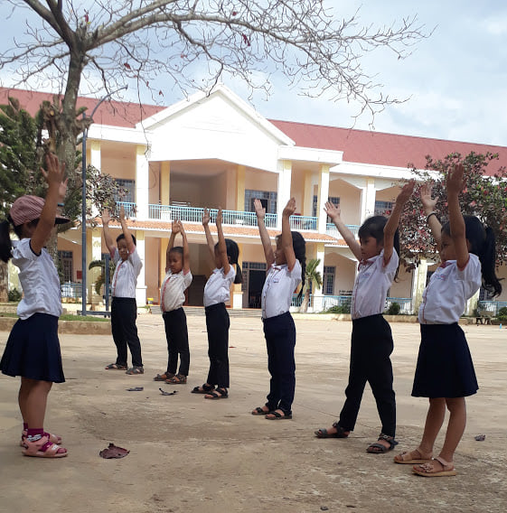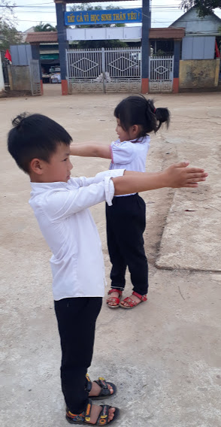

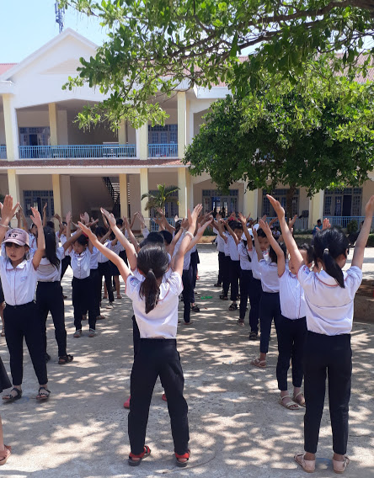

Hình minh họa: Học sinh tập luyện theo nhóm

2.3.5. Sử dụng băng, đĩa nhạc :

Đối với bài thể dục phát triển chung của lớp 2 gồm có 8 động tác, thường khi mới dạy tôi hô theo nhịp 1- 2- 3-4- 5- 6-7- 8 2, 2- 3- 4- 5- 6- 7, thôi. Trong đó có những động tác yêu cầu nhịp hô chậm, động tác hô vừa và cũng có động tác hô nhanh. Cho nên khi cho học sinh tập tương đối thuần thục cơ bản 8 động tác tôi chọn tập ghép nhạc với hình thức “Liên khúc” cắt, ghép các bản nhạc, bài hát có tiết tấu nhanh chậm để phù hợp với nhịp hô của các động tác.

Ví dụ: Động tác Vươn thở và động tác Điều hòa tôi chọn 1 đoạn nhạc không lời với tác phẩm“ Fur Elise” (Thư gửi Elise của Ludwig van Beethoven) có giai điệu nhẹ nhàng, du dương; tiết tấu chậm.

Các động tác có nhịp hô vừa như: Tay, chân…tôi chọn các ca khúc thiếu nhi Việt Nam như bài Khăn quàng thắm mãi vai em – sáng tác: Ngô Ngọc Báu, Những bông hoa những bài ca – sáng tác: Hoàng Long…

Động tác Nhảy với nhịp hô hơi nhanh tôi chọn các bài có tiết tấu vui nhộn, hơi nhanh như bài Mùa hoa phượng nở - sáng tác: Hoàng Vân, Đàn gà con – Nhạc: Phi –lip – pen- cô, lời Việt: Việt Anh…

Biện pháp tập luyện theo băng, đĩa nhạc đã giúp học sinh có hứng thú khi tập luyện, làm cho giờ học thêm sinh động và đặc biệt với từng ca khúc có giai điệu và tiết tấu nhanh chậm, giúp học sinh thực hiện động tác đúng nhịp, đúng biên độ.

Bên cạnh đó giáo viên cần quan sát các em tập luyện và kịp thời uốn nắn, sửa sai cho từng học sinh với những động tác mà các em còn tập chưa đúng.

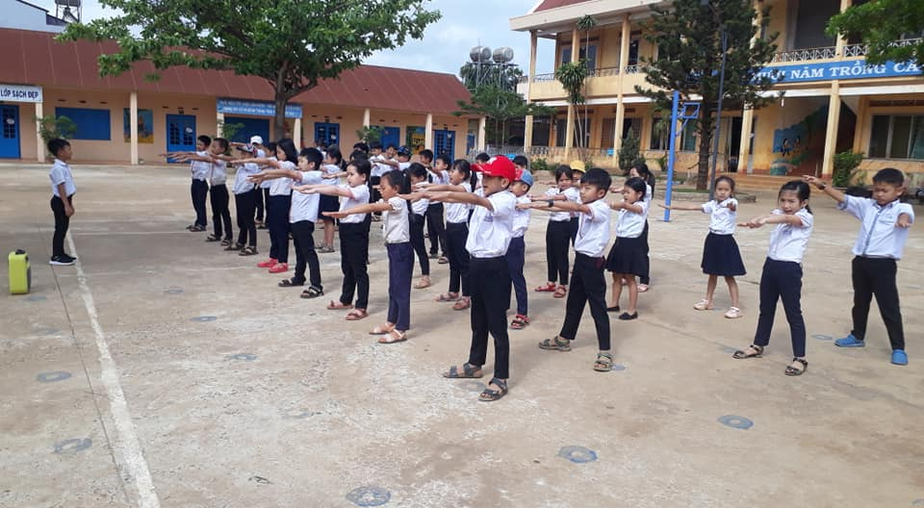

Hình ảnh minh họa:Học sinh tập bài thể dục với nhạc

2.3.6. Dùng phương pháp “thi đấu” vào tiết dạy một cách hợp lý.

Trong Giáo dục thể chất phương pháp thi đấu được sử dụng cả dưới hình thức tương đối đơn giản và hình thức phá triển phức tạp. Trường hợp thứ nhất được sử dụng như các dạng đấu tập, thi thử có thể thi đấu ngay cả bài tập riêng lẻ nhằm kích thích hứng thú và tính tích cực của học sinh. Trường hợp thứ hai được sử dụng như một hình thức tương đối độc lập như khi kiểm tra các cuộc thi đấu thể thao chính thức. Đặc điểm của phương pháp thi đấu là so sánh sức lực trong điều kiện thi đua tranh thứ bậc và chuẩn hóa đối tượng thi, phương thức đánh giá thành tích.

Tác dụng của phương pháp này đó là củng cố và hoàn thiện các kỹ thuật động tác phát triển tố chất kỹ luật, ý chí, tính kỹ luật, tính đồng đội.

Sau các phần học tập như chia nhóm, chia tổ, thì hình thức thi đua cũng được đan xen như thi đua trình diễn xem tổ nào tập đúng, đẹp nhất cũng được thường xuyên áp dụng vấp dụng một cách hợp lý. Ngoài những nội dung bài thể dục tôi luôn tổ chức cho các em các nội dung trò chơi để tránh nhàm chán và tăng không khí vui tươi cho học sinh tham gia tiết học.

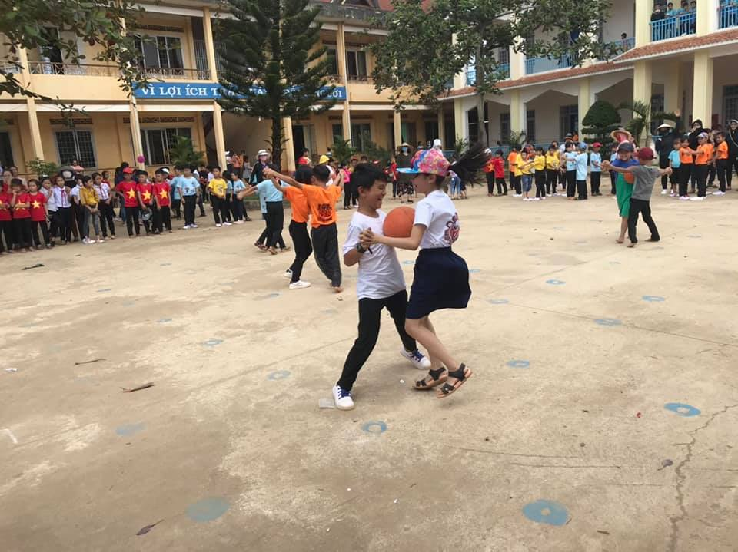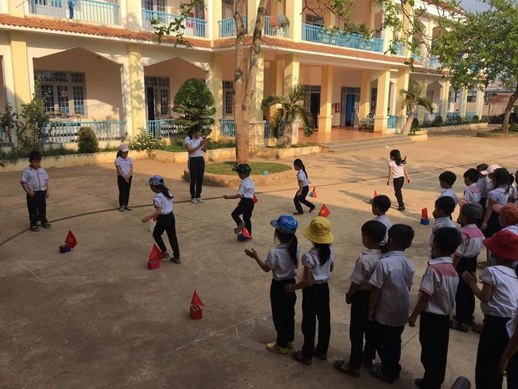

Hình ảnh minh họa học sinh tham gia trò chơi.

2.3.7. Phát phiếu điều tra

Sau khi dạy một số tiết ở các lớp khối 2, tôi đã tiến hành điều tra và khảo sát tất cả các lớp; sau khi tổng hợp được kết quả như sau:

PHIẾU ĐIỀU TRA VÀ KẾT QUẢ PHIẾU ĐIỀU TRA.

Em hãy chọn một trong các phương án ở mỗi câu hỏi (Đánh dấu x vào ý mà em cho là thích hợp nhất).

Tổng hợp 119 phiếu điều tra và kết quả như sau:

1. Em thích học môn Giáo dục thể chất không?
a. Rất thích. | 92 em ( 78% )
b. Thích. | 16 em ( 13,7% )
c. Bình thường. | 11 em ( 8,2 % )
d. Không thích. | 0 em ( 0% )

2. Em thích học phân môn nào trong môn Giáo dục thể chất nhất?
a. Đội hình – đội ngũ | 12 em ( 10,5 % )
b. Bài thể dục phát triển chung | 90 em ( 75,6 % )
d. Cả 2 nội dung | 17 em ( 13,7 % )

3. Em có thích học bài thể dục với nhạc có nhịp hô không?
a. Rất thích. | 104 em ( 87,6 % )
b. Thích. | 8 em ( 4,6 % )
c. Sơ sơ. | 8 em ( 4,6 % )
d. Không thích. | 0 em ( 0% )

4. Khi học thể dục với phương pháp “thi đua” giữa các nhóm em thấy như thế nào?
a. Hấp dẫn, lôi cuốn. | 79 em ( 66 % )
b. Thấy thú vị. | 35 em ( 28,4 % )
c. Bình thường, không có gì đặc biệt . | 5 em ( 5,5% )
d. Chán nên không muốn học. | 0 em ( 0% )

5. Em thích học bài thể dục với phương pháp nào hơn?
a. Phương pháp trò chơi | 42 em ( 35,3% )
b. Phương pháp thi đua | 47 em ( 39,4 % )
c. Phương pháp học theo nhóm | 30 em ( 25,6 % )

6. Sau khi áp dụng các phương pháp mới, em thấy hoc bài thể dục phát triển chung của mình có tốt hơn không?
a. Rất tốt | 92 em ( 78 % )
b. Tốt. | 27 em ( 22% )
c. Bình thường. | 0 em ( 0% )

7. Các em có muốn được học tất cả các nội dung của môn Thể dục bằng phương pháp mới không ?
a. Có. | 119 em ( 100% )
b. Không | 0 em ( 0% )

* Qua kết quả điều tra phiếu thăm dò, tôi nhận thấy khi áp dụng các phương pháp mới vào bài thể dục phát triển chung đã thu được kết quả như sau:

Hầu hết các em đã có sự tiến bộ rõ rệt như: Nắm được nội dung bài học, tập đúng biên độ các động tác, nhịp hô; học sinh đã ham mê, yêu thích, hứng thú tập luyện trong giờ học bài thể dục phát triển chung. Qua các tiết học giúp các em hiểu được lợi ích, tác dụng của việc tập luyện thể dục thể thao để áp dụng vào thực tế như: Tập bài thể dục phát triển chung vào các buổi sáng mỗi khi thức dậy cùng gia đình để rèn luyện và nâng cao sức khỏe, tinh thần minh mẫn. Bên cạnh đó bài thể dục phát triển chung còn rèn cho các em có những đức tính tốt như: Tự giác, tích cực, kiên trì, đoàn kết để các em bước vào lớp kế tiếp với bản lĩnh tự tin hơn, tiến xa hơn.

2.4 Kết quả đạt được.

Sau khi thực hiện và áp dụng những biện pháp trên tôi thấy kết quả học tập của học sinh có nhiều tiến bộ, cụ thể là:

Khối | Sĩ số | Khảo sát sau khi áp dụng các biện pháp
Khối | Sĩ số | T | % | H | % | C | %
2 | 119 | 84 | 70,5% | 35 | 29,5% | 0 | 0%

Trong quá trình giảng dạy và áp dụng các biện pháp để học sinh khi thực hiện động tác của bài thể dục phát triển chung, bản thân tôi rút ra một số kinh nghiệm sau:

- Đa số các em đã tự tin, mạnh dạn và tập chính xác các động tác của bài thể dục phát triển chung.

- Nắm vững những đặc điểm tâm sinh lý, lứa tuổi, sức khỏe của từng học sinh để kịp thời uốn nắn, sửa sai cho học sinh để các em đạt hiệu quả tốt nhất.

- Luôn luôn tuyên dương học sinh tập đúng, tập đẹp, phát huy những phẩm chất như yêu thích tham gia tập luyện bài thể dục phát triển chung và năng lực như năng lực giao tiếp hợp tác , năng lực giải quyết vấn đề …và động viên

những học sinh chưa làm tốt cần cố gắng luyện tập ở nhà để ngày càng tiến bộ.

- Hướng dẫn các em tập luyện bài thể dục phát triển chung ở nhà để hình thành thói quen luyện tập thể dục thể thao, để bảo vệ và nâng cao sức khỏe, phát triển thể lực, phẩm chất, đạo đức cho các em, để đất nước ta có một thế hệ trẻ phát triển cả về trí tuệ và thể chất để tham gia lao động, sáng tạo trong thời đại mới.

- Trong giờ học giáo dục thể chất, học sinh đã thể hiện được tính tích cực, tính tự giác, luyện tập sôi nổi, hào hứng. Khi tham gia thi đua các bài tập thể dục, các em tập rất nhiệt tình, đã tập đúng, đều và đẹp bài thể dục phát triển chung, tính đồng đội của học sinh thể hiện rất tốt.

PHẦN THỨ BA - KẾT LUẬN VÀ KHUYẾN NGHỊ

3.1 Kết luận:

Như Chủ tịch Hồ Chí Minh đã khẳng định: “ Mỗi một người dân yếu ớt, tức là cả nước yếu, mỗi một người dân mạnh khỏe, tức là cả nước mạnh khỏe.” Vì vậy rèn luyện sức khỏe là bổn phận của người dân yêu nước. Đối với học sinh – những mầm non tương lai của đất nước thì bên cạnh việc học các môn văn hóa như: Toán, Tiếng Việt,…thì môn Giáo dục thể chất và cụ thể bài Thể dục phát triển chung cũng đóng vai trò quan trọng trong việc nâng cao thể lực, tầm vóc để từ đó trở thành những con người phát triển toàn diện.

Tóm lại để giúp học sinh lớp 2 thực hiện tốt bài thể dục phát triển chung thì ta cần kết hợp các biện pháp sau:

+ Dùng lời nói

+ Hô khẩu lệnh

+ Thị phạm

+ Tổ chức tập luyện theo “nhóm”

+ Sử dụng băng, đĩa nhạc

+ Dùng phương pháp “thi đua” vào tiết dạy một cách hợp lý

+ Phát phiếu điều tra

Bên cạnh đó, đề tài đã giúp cho bản thân tôi có thêm tư liệu tham khảo góp phần củng cố phương pháp giảng dạy môn Giáo dục thể chất nói chung và bài Thể dục phát triển chung nói riêng. Từ đó “hun đúc” cho xã hội những thế hệ trẻ có sức khỏe, sự hoạt bát, nhanh nhẹn. Vì vậy đòi hỏi giáo viên dạy giáo dục thể chất phải luôn học hỏi, cập nhật, cải tiến những phương pháp giảng dạy để đạt được hiệu quả cao trong công tác giáo dục.

3.2. Khuyến nghị :

Trong quá trình nghiên cứu đề tài và thực tế giảng dạy ở nơi công tác, tôi xin mạnh dạn đề xuất một số ý kiến sau:
- Nhà nước và các ngành có liên quan cần quan tâm hơn nữa về cơ sở vật chất cho các trường học. Mỗi trường nên có nhà đa chức năng dành cho môn Thể dục để tiện lợi cho việc dạy và học.
- Tham mưu với nhà trường để học sinh có quần áo đồng phục học môn thể dục
- Thường xuyên mở các lớp tập huấn cho giáo viên chuyên Thể dục về các phương pháp mới bổ trợ cho công tác giảng dạy.
- Cung cấp thêm tư liệu tham khảo về nội dung giảng dạy bài thể dục phát triển chung như: Tranh, ảnh, băng đĩa, video, sách…
- Nên tổ chức một số tiết học mẫu của môn Thể dục có sử dụng các phương pháp mới vào việc giảng dạy bài thể dục phát triển chung cho các giáo viên giảng dạy môn Thể dục được học hỏi và trao đổi kinh nghiệm nhằm nâng cao chất lượng dạy và học bài thể dục phát triển chung.

Tiền Yên, ngày 15 tháng 4 năm 2023


Tác giả

Hoàng Thị Lụa

TÀI LIỆU THAM KHẢO

- Sách giáo viên môn Giáo dục thể chất lớp 2, tác giả: Phạm Thị Lệ Hằng (chủ biên) – Bùi Ngọc Bích – Trần Thanh Dũng – Lê Hải- Nguyễn Đình Phát - Nguyễn Hoàng minh Thuận- Trần Minh Tuấn – Nhà xuất bản Giáo dục.

- Sách học sinh môn Giáo dục thể chất lớp 2, tác giả: Phạm Thị Lệ Hằng ( chủ biên) – Bùi Ngọc Bích – Trần Thanh Dũng – Lê Hải- Nguyễn Đình Phát - Nguyễn Hoàng minh Thuận- Trần Minh Tuấn – Nhà xuất bản Giáo dục.

- Tài liệu hướng dẫn giảng dạy thể dục thể thao trường phổ thông cấp I, nhà xuất bản Hà Nội năm 1971.

- Giáo trình Lý luận về phương pháp dạy học môn thể dục – Trần Bá Hoành (chủ biên).

- Giáo trình lịch sử thể dục thể thao- thạc sỹ: Nguyễn Ngọc Sơn

- Tài liệu hướng dẫn thực hiện chuẩn kiến thức kỹ năng môn thể dục ở tiểu học.

- Tham khảo giáo trình tài liệu giới thiệu môn thể dục nhịp điệu-Trường Đại Học Hồ Chí Minh.

- Tham khảo giáo trình giáo dục phổ thông 2018.

